

**Mete Gümürhan Filmi “Beraber”, 29 Kasım’da Sinemalarda**

Berlin’den ödüllü **“Genç Pehlivanlar”** adlı belgeseliyle tanıdığımız **Mete Gümürhan**’ın ilk kurmaca uzun metrajlı filmi **“Beraber”**, **29 Kasım**’da **Bir Film** dağıtımıyla sinemalarda. Rotterdam’dan İstanbul’a taşınmak zorunda kalan on dört yaşındaki Zeki’nin, burada yeni tanıştığı gençlerle yaşadığı tehlikeli ama bir o kadar da eğlenceli maceraları konu alan filmde, **Alihan Şahin**, **Hayat Van Eck**, **Mina Demirtaş**, **Lorin Merhart**, **Eylül Ersöz**, **Sinan Eroğlu** ve **Elit Andaç Çam** rol alıyor. Dünya prömiyerini geçtiğimiz yıl **Saraybosna Film Festivali**’nde yapan ve en prestijli çocuk ve gençlik filmleri festivallerinden **Cinekid**’de yarışan **“Beraber”**, Nisan’da Türkiye prömiyerini yaptığı **İstanbul Film Festivali**’nde **En İyi Sanat Yönetmeni Ödülü**’nü kazanmıştı. Geçen yıl, Hollanda televizyonu VPRO ile Cinekid’in ortaklaşa hazırladığı [“Tüm Zamanların En İyi 100 Gençlik Filmi”](https://www.instagram.com/limanfilm/) listesine giren film, ritmi kesilmeyen dinamik anlatısı, başarılı genç oyuncuları ve büyüleyici İstanbul görüntüleriyle dikkat çekiyor. **Nadir Öperli**, **Stienette Bosklopper** ve **Maarten Swart**’ın yapımcılığını üstlendiği filmin görüntü yönetmenliğini **Stephan Polman**, kurgusunu **David Verdurme** ve sanat yönetmenliğini **Nadide Argun van Uden** yaptı.

Berlin Film Festivali’nden Mansiyon ödüllü **“Genç Pehlivanlar”** (2016) adlı belgeseliyle tanıdığımız **Mete Gümürhan**’ın ilk kurmaca uzun metrajlı filmi **“Beraber”**, **29 Kasım**’da sinemalarda. **Bir Film** dağıtımıyla gösterime girecek film, ritmi kesilmeyen dinamik anlatısı, başarılı genç oyuncuları ve büyüleyici İstanbul görüntüleriyle dikkat çekiyor.

**“Tüm zamanların en iyi gençlik filmlerinden”**

Dünya prömiyerini geçtiğimiz yıl **Saraybosna Film Festivali**’nde yapan ve en prestijli çocuk ve gençlik filmleri temalı festivallerden **Cinekid**’de yarışan **“Beraber”**, Nisan ayında Türkiye prömiyerini **İstanbul Film Festivali**’nde yapmış ve Ulusal Yarışma'da **En İyi Sanat Yönetmeni Ödülü**’nü kazanmıştı.

Film geçen yıl ayrıca, Hollanda televizyonu **VPRO** ile **Cinekid**’in ortaklaşa hazırladığı ve günümüzün en iyi gençlik filmi uzmanları tarafından derlenen [“Tüm Zamanların En İyi 100 Gençlik Filmi”](https://www.instagram.com/limanfilm/) **(VPRO Cinekid Top 100)** listesine girmeyi başardı.

**Zeki’nin ‘serbest koşu’su**

Türkiye, Hollanda ve Belçika ortak yapımı olan **“Beraber”**, bir tersine göç hikâyesiyle başlıyor ve yakın zamanda annesini kaybeden ve babasının kararıyla Rotterdam’dan İstanbul’a taşınmak zorunda kalan on dört yaşındaki Zeki’yi odağına alıyor. Serbest koşu (free run) sporuna meraklı olan Zeki, sıkışıp kaldığı lüks sitenin duvarlarının arkasındaki yaşamı merak eder ve kendini bitişik mahallenin çocuklarıyla tehlikeli ama bir o kadar da eğlenceli bir maceranın içinde bulur.

**Genç oyuncular başrolde**

Zeki rolünde ilk sinema filmiyle **Alihan Şahin**’i izleyeceğimiz filmin başrollerinde, “Daha”, “Cep Herkülü: Naim Süleymanoğlu” filmlerinin ödüllü oyuncusu **Hayat Van Eck**, “Kızıl Goncalar” adlı televizyon dizisinin Zeynep Tezel’i olarak tanıdığımız **Mina Demirtaş**, “Çukur”, “Duran” gibi dizilerin ve “Suçlular”, “Bihter”, “Zaferin Rengi” filmlerinin oyuncusu **Lorin Merhart** ile “Ada Masalı”, “Yürek Çıkmazı” dizilerinin ve “Kurak Günler” filminin oyuncusu **Eylül Ersöz** yer alıyor. Filmde ayrıca, **Sinan Eroğlu**, **Elit Andaç Çam**, **Onur Dikmen**, **Melek Öden** ve **Hasan Kıvanç Emür** rol alıyor.

**Nadir Öperli**, **Stienette Bosklopper** ve **Maarten Swart**’ın yapımcılığını üstlendiği **“Beraber”**in görüntü yönetmenliğini **Stephan Polman**, kurgusunu **David Verdurme** ve sanat yönetmenliğini **Nadide Argun van Uden** yaptı.

**Liman Film**, **Circe Films**, **Kaap Holland** ve **A Private View** ortaklığında çekilen film, **29 Kasım 2024** tarihinde Türkiye’de sinemalarda olacak.

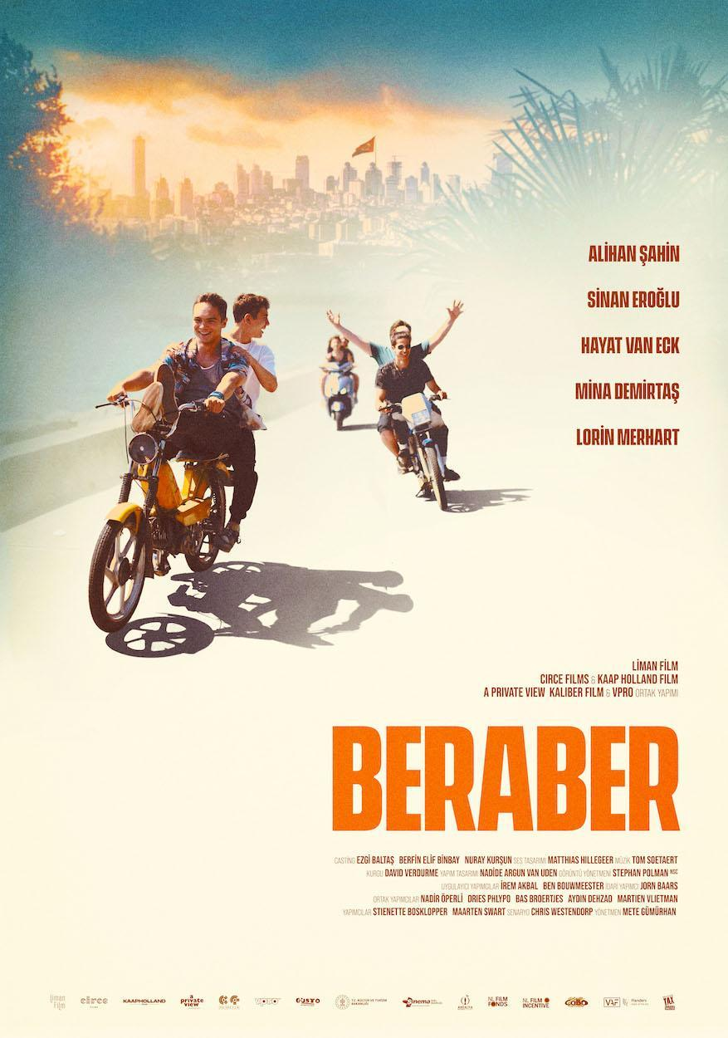

**Saraybosna Film Festivali** (Bosna-Hersek, 2023)

*Dünya Prömiyeri***Netherlands Film Festivali** (Hollanda, 2023)

*The Golden Calf Ödülü Adaylığı*

**Cinekid Film Festivali** (Hollanda, 2023)

*Genç Jüri Adaylığı*

**Autersbond Yazarlar ve Çevirmenler Birliği** (Hollanda, 2023)

*En İyi Senaryo Adaylığı***İstanbul Film Festivali** (2024)  
*Türkiye Prömiyeri*

*Ulusal Yarışma - En İyi Sanat Yönetmeni Ödülü*

**Kristiansand Uluslararası Çocuk ve Gençlik Filmleri Festivali** (Norveç, 2024)

**Buster Film Festivali** (Danimarka, 2024)

**BERABER**

*Belonging*

**Gösterim Tarihi:** 29 Kasım 2024

2023, Türkiye, Hollanda, Belçika, 82’

Türkçe, Flamanca, Renkli, DCP, 5.1 Sound

**Yönetmen**

Mete Gümürhan

**Senaryo**

Chris Westendorp

**Yapımcı**

Nadir Öperli, Stienette Bosklopper, Maarten Swart

**Oyuncular**

Alihan Şahin, Hayat Van Eck, Mina Demirtaş,

Lorin Merhart, Eylül Ersöz, Sinan Eroğlu, Elit Andaç Çam,

Melek Öden, Hasan Kıvanç Emür

**Görüntü Yönetmeni**

Stephan Polman

**Kurgu**

David Verdurme

**Orijinal Müzik**

Tom Soetært

**Sanat Yönetmeni**

Nadide Argun van Uden

**Kostüm Tasarım**

Öykü Ersoy

**Poster**

Sander Brouwer

**PR**

Uğur Yüksel - zu PR

**Ortak Yapımcı**

Dries Phlypo

**Yapım Şirketi**

Liman Film, Circe Films, A Private View, Kaap Holland Film

**Dünya Hakları**

Circe Films

**Türkiye Dağıtım**

Bir Film

Rotterdam’da doğup büyümüş Zeki’nin, annesinin kaybı sonrası yaşadığı travma, babasının Türkiye’ye taşınma kararıyla perçinlenir. Serbest koşu (free run) sporuyla uğraşan Zeki, başta önyargılarla geldiği İstanbul’da, girdiği yeni arkadaş çevresi sayesinde, kendini eğlenceli ve özgür bir dünyada bulacaktır.

**Mete Gümürhan** *Yönetmen, Senarist*

1975 yılında Rotterdam’da doğdu. 2009 yılında Hollanda’da Willem de Kooning Akademisi’nden mezun oldu. 2007’de öğrenciliği devam ederken, İstanbul ve Amsterdam merkezli bağımsız yapım şirketi Kaliber Film’i kurarak pek çok ödüllü kısa ve uzun metraj filmin yapımcılığını ve ortak yapımcılığını üstlendi. Yönetmenliğini üstlendiği ilk filmi **“Genç Pehlivanlar”** (2016), dünya prömiyerini Berlin Film Festivali’nin Generation Kplus bölümünde yaptı ve festivalde Mansiyon Ödülü’nü aldı. Film ayrıca, Antalya Film Festivali’nde Behlül Dal Jüri Özel Ödülü ile En İyi Kurgu Ödülü’nü kazandı. 2023’te Saraybosna Film Festivali’nde dünya prömiyerini yapan **“Beraber”** (2023), yönetmenin ilk uzun metrajlı kurmaca filmidir.